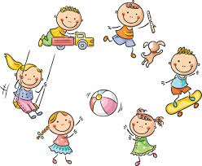

POMYSŁY NA ZABAWY DOMOWE

Zabawa kształtująca sprawności manualne i motoryczne
- pokoloruj obrazek według kodu (załącznik 1)

Zabawa logopedyczna:
- ”Sylabowa układanka” - przeczytaj głośno sylaby, wytnij, ułóż, przyklej. (załącznik2)

Wyciszanie organizmu, niwelowanie napięć mięśniowych
- połóż się wygodnie i zamknij oczy, przenieś się na „zaczarowaną polanę”
- https://www.youtube.com/watch?v=k8-pbuxH4r0&list=PL4WqPRLv2z7Q5FTKWyRz48GzU4415UWhU&index=2

DO ZOBACZENIA!!!
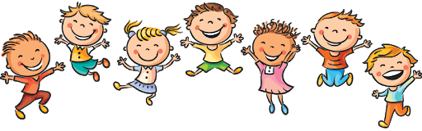
Agata Patan-Wołk



